**แบบรายงานความก้าวหน้าในการทำโครงงาน**

คะแนน (5)

**โครงงานแพลตฟอร์มฝึกทักษะคณิตศาสตร์ระดับชั้นประถมศึกษาปีที่ 1 – 3**  **รายงานครั้งที่ 1**

**1. ภาพรวม (Summary)**

**งานด้านเทคนิค**

|  |  |  |  |
| --- | --- | --- | --- |
| งาน (Task) | นางสาววรรณนิษา  พรหมบุตร | นายธนกฤต  จันทรานิมิตร | นายจักรดาว วณะทอง |
| ทำ Authentication บนโมบายแอพพลิเคชั่น | 15 ชั่วโมง | - | - |
| ทำการจัดการข้อมูลบนเว็บแอพพลิเคชั่น คือ การเพิ่ม และการแสดงข้อมูล | - | 16 ชั่วโมง | - |
| ทำ Authentication บนเว็บแอพพลิเคชั่น โดยใช้ email google และ facebook | - | - | 15 ชั่วโมง |

**งานทั่วไป**

|  |  |  |  |
| --- | --- | --- | --- |
| งาน (Task) | นางสาววรรณนิษา  พรหมบุตร | นายธนกฤต  จันทรานิมิตร | นายจักรดาว วณะทอง |
| จัดพิมพ์เอกสาร | 1 ชั่วโมง | 1 ชั่วโมง | 1 ชั่วโมง |

**2. ผลสัมฤทธิ์สำคัญในสัปดาห์ที่ผ่านมา (Highlights)**

1. ทำ Authentication บนโมบายแอพพลิเคชั่น

2. ทำการจัดการข้อมูลบนเว็บแอพพลิเคชั่น คือ การเพิ่ม และการแสดงข้อมูล

2. ทำ Authentication บนเว็บแอพพลิเคชั่น โดยใช้ email google และ facebook

**3. รายละเอียดในการปฏิบัติงาน (Details)**

3.1 รายละเอียดเกี่ยวกับกับการทำ Authentication บนโมบายแอพพลิเคชั่น

หน้าสมัครเป็นผู้ใช้งาน เป็นการสร้างผู้ใช้งานให้บันทึกข้อมูลใน authentication function และ database ด้วย

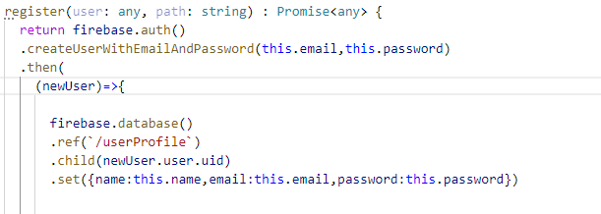

ภาพที่ 1 แสดงโปแกรมในไฟล์ .ts

เมื่อสมัครเป็นผู้ใช้งานจะมีข้อมูลแสดงที่ authen และ database

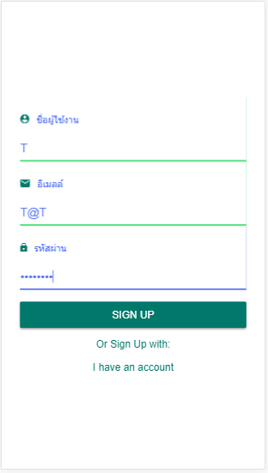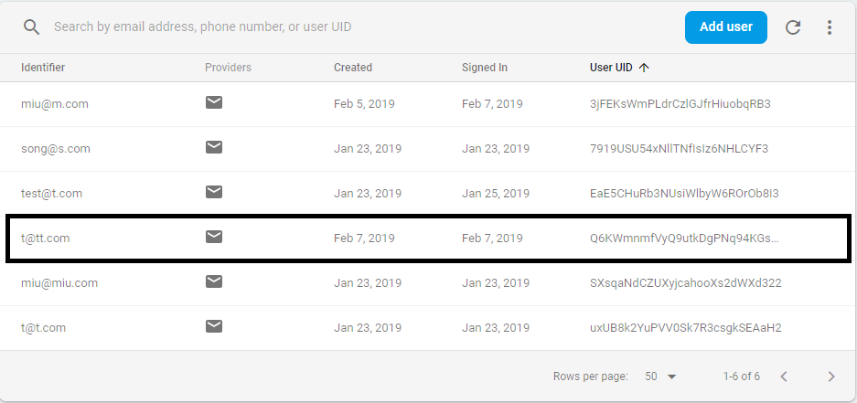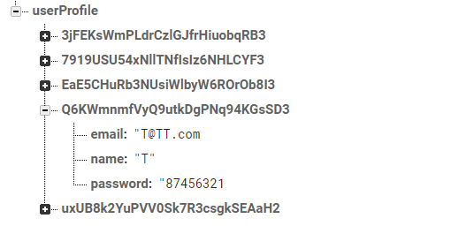

ภาพที่ 2 แสดงการสมัครเป็นผู้ใช้

3.2 รายละเอียดเกี่ยวกับกับการทำการจัดการข้อมูลบนเว็บแอพพลิเคชั่น คือ การเพิ่ม และการแสดงข้อมูล

ได้ทำการตั้ง id ในแต่ละ tag input สำหรับเรียกใช้ elementข้อมูล ไปยังfirebase

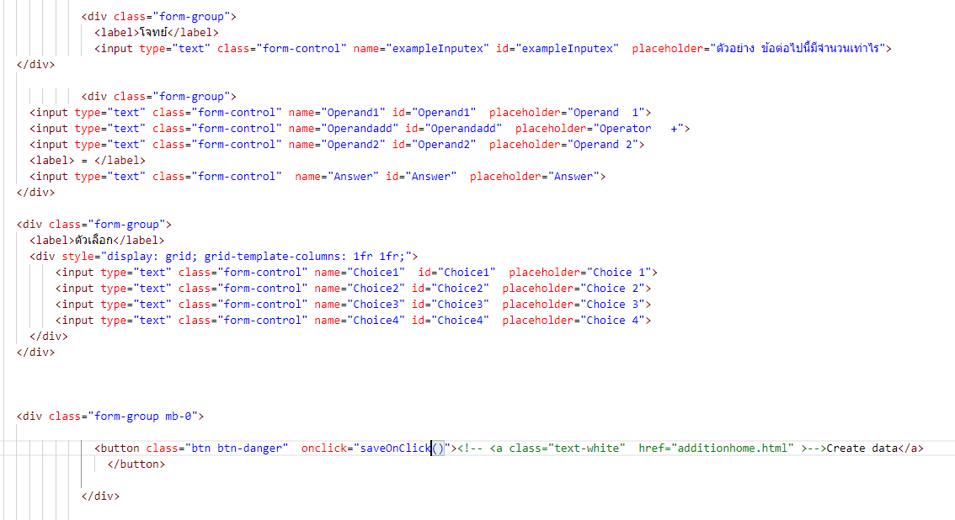

ภาพที่ 3 แสดงโปรแกรมในหน้า HTML

Function saveOnClick คือฟังก์ชั่นสำหรับเก็บข้อมูล โดยใช้คำสั่ง document.getEleme ntById เพื่อดึงข้อมูลจาก idที่กำหนดไว้

แล้วทำการเรียกใช้ functionต่อไป โดยเรียกใช้ข้อมูลที่เก็บไว้ในตัวแปรที่กำหนด (var)

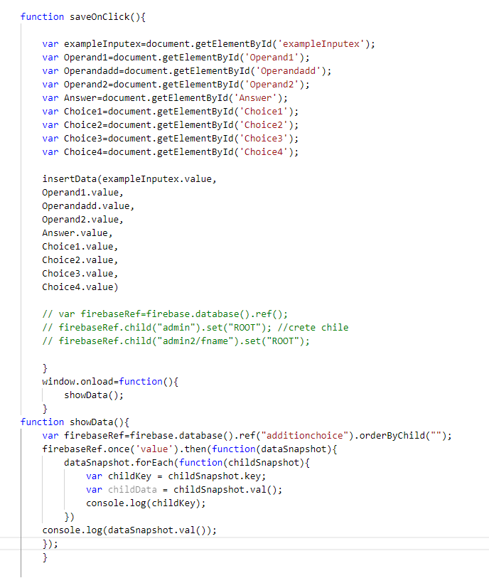

ภาพที่ 4 แสดงโปรแกรมในไฟล์ .JS

showData คือฟังก์ชันที่ใช้สำหรับดูข้อมูลในdatabase ตำแหน่ง ref นั้นๆ โดยกำหนดให้แสดงในส่วนของ value



ภาพที่ 5 แสดงโปรแกรมในไฟล์ .JS

Function ที่ถูกเรียกใช้ข้างต้นคือ insertData จะทำการรับค่าที่เก็บจาก ฟังก์ชัน savedata แล้วทำการpushเข้าไปในdatabase ในตำแหน่งของ ref (“ตำแหน่งที่กำหนด”) และมี name : value จากข้อมูลที่ดึงมา เมื่อทำงานเสร็จให้แจ้งว่า success

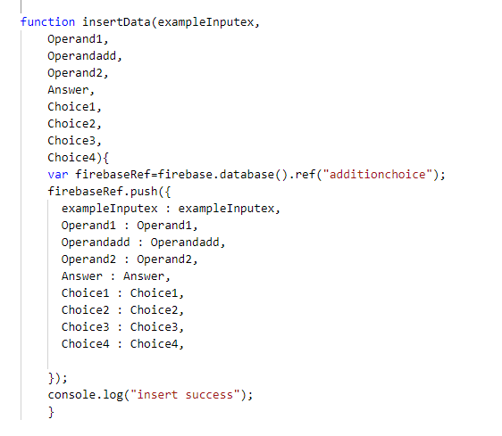

ภาพที่ 6 แสดงโปรแกรมในไฟล์ .JS

ทดลองเพิ่มข้อมูลในช่อง input แล้วกด create data

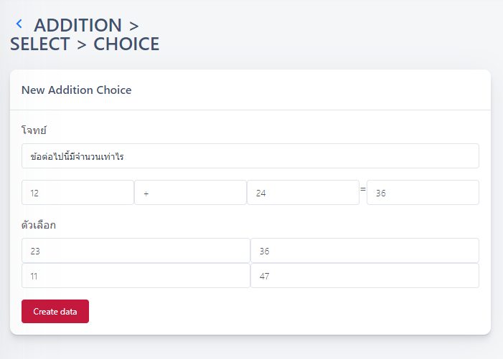

ภาพที่ UI การเพิ่มข้อมูล

ข้อมูลถูกเพิ่มเข้ามาใน database ของ firebase อยู่ในตำแหน่ง ref (“ที่กำหนดไว้”) โดยในแต่ละข้อจะมีการ generate key มาเพิ่มความปลอดภัย

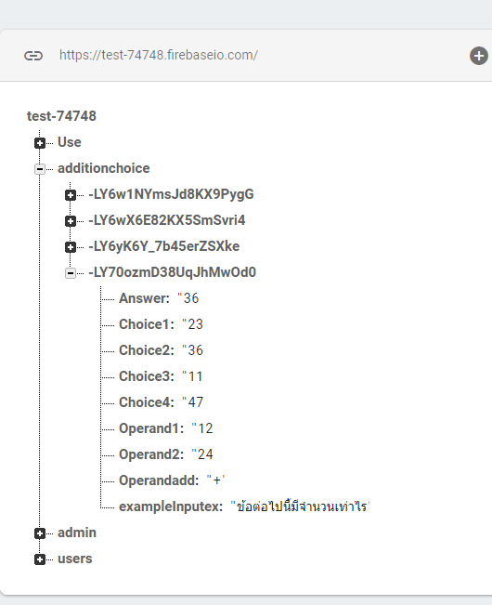

ภาพที่ 7 แสดงข้อมูลใน firebase

3.3 รายละเอียดเกี่ยวกับกับการทำ Authentication บนเว็บแอพพลิเคชั่น โดยใช้ email google และ facebook

ที่หน้า page login ของเว็ป ได้ทำการเพิ่ม code ตรวจจับ การ login ไปยัง firebase ของ user ถ้า login ได้ สำเร็จจะเปลี่ยนไปสู่หน้า home

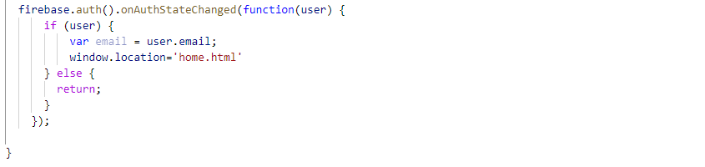

ภาพที่ 8 โปรแกรมในไฟล์ .js

ทำการเพิ่ม คำสั่ง login ด้วย popup ของ google

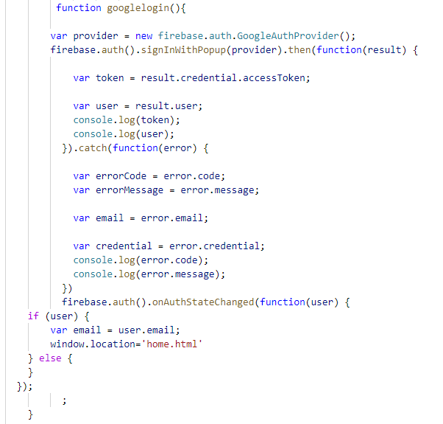

ภาพที่ 9 แสดงโปรแกรมการเข้าระบบด้วย google

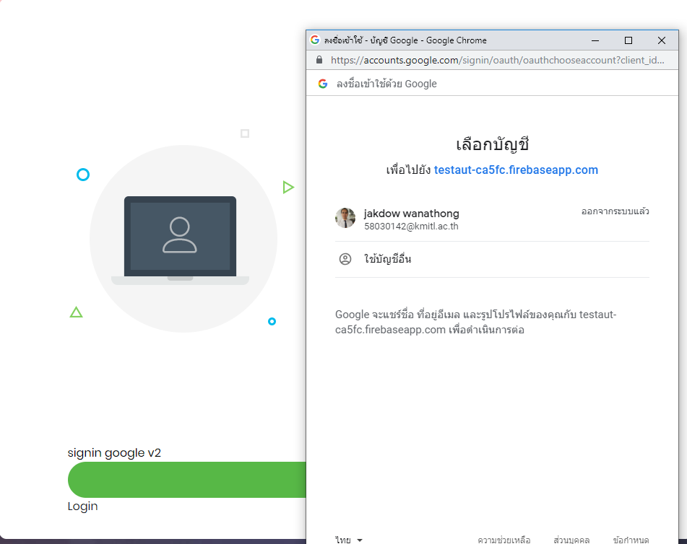

ภาพที่ 10 แสดงตัวอย่างการระบบด้วย google

ทำการเพิ่ม คำสั่ง login ด้วย popup ของ facebook

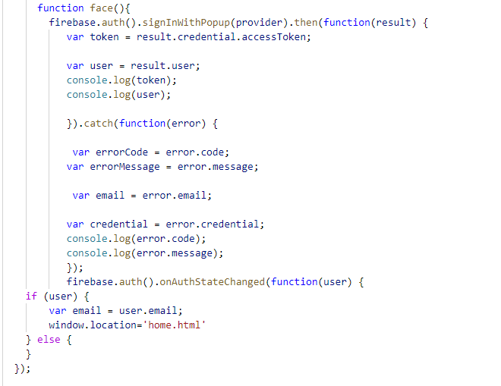

ภาพที่ 11 แสดงโปรแกรมการเข้าระบบด้วย facebook

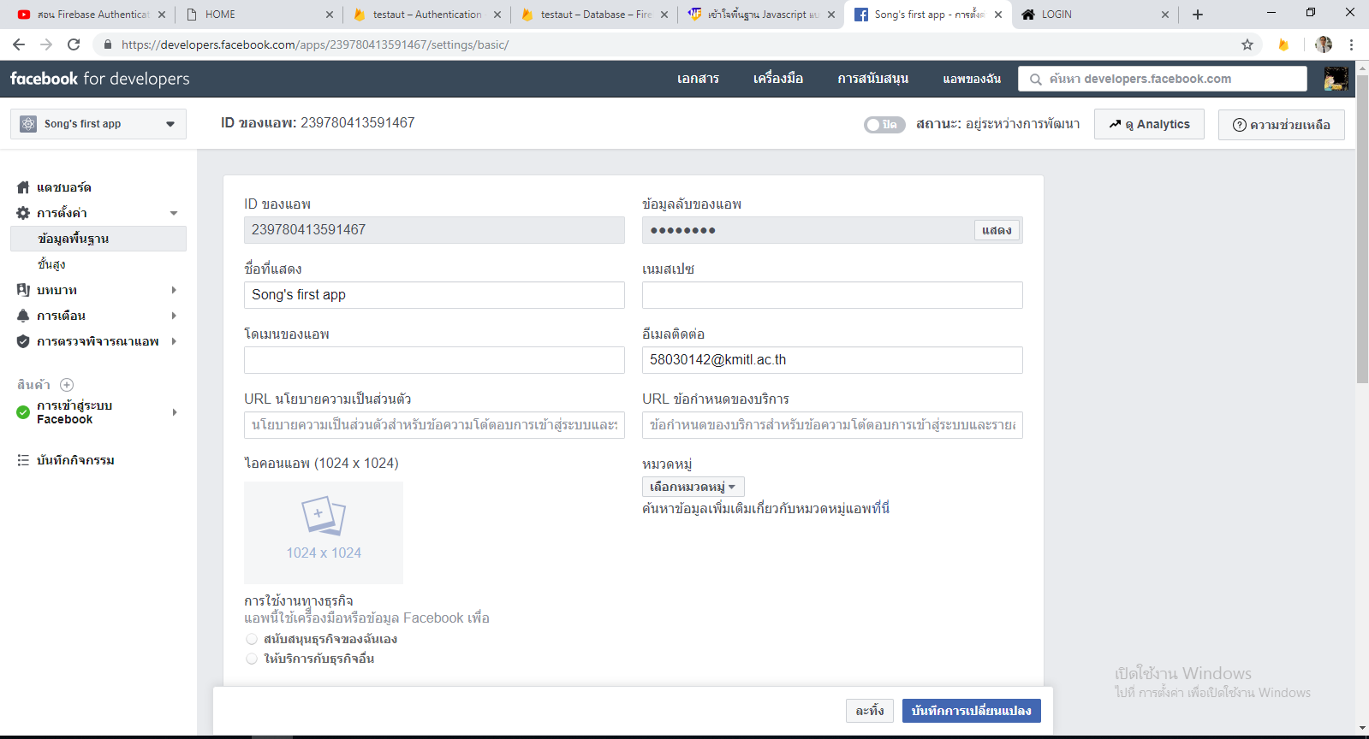

ภาพที่ 12 facebook for develope

ทำการสมัครเข้าใช้งาน facebook for developer เพื่อทำการใช้ระบบหน้า login ของ facebook และทำการเชื่อมระหว่างแอพ facebook for develope กับตัว firebase ของเรา

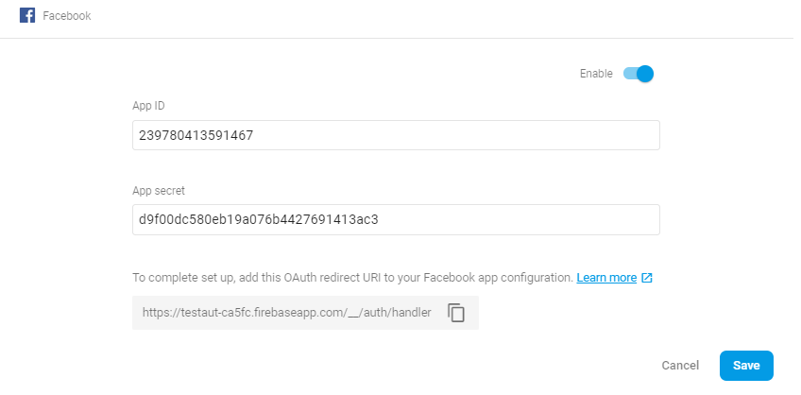

ภาพที่ 13 facebook for develope (ต่อ)

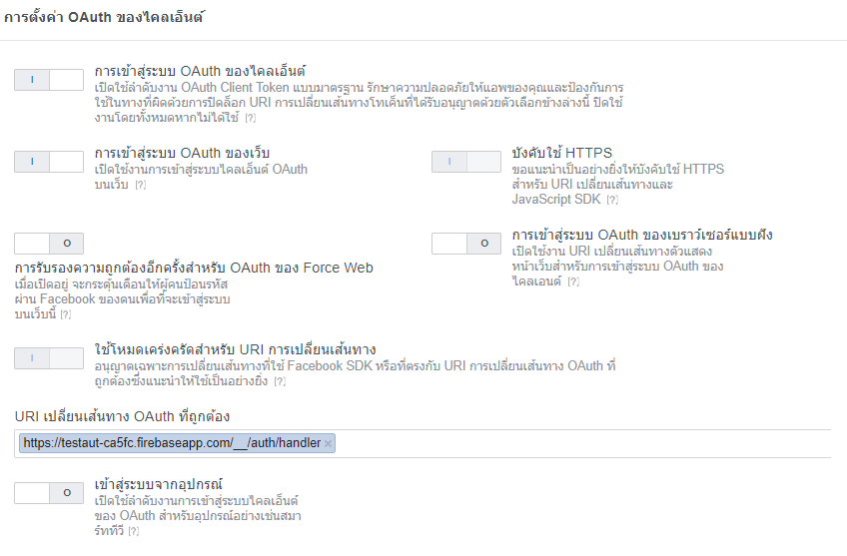

ภาพที่ 14 facebook for develope (ต่อ)

ทำการเชื่อมระบบ login ด้วย facebook เข้าสู่หน้าเว็ปของเรา

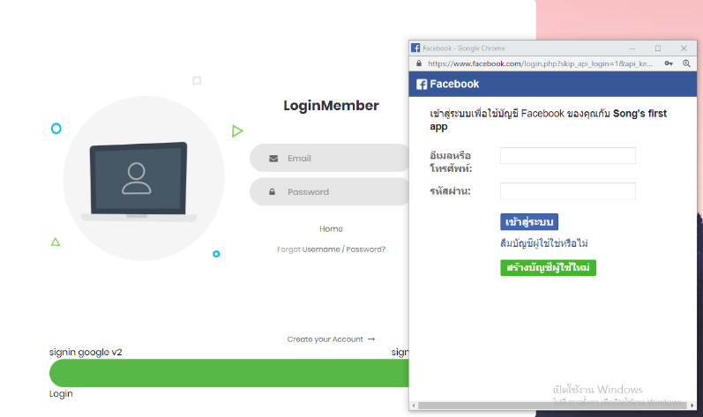

ภาพที่ 15 แสดงตัวอย่างการเข้าระบบด้วย facebook

เมื่อเข้าระบบด้วย google หรือ facebook ที่ firebase จะเก็บข้อมูลของผู้ที่ login ด้วย facebook กับ google ไว้

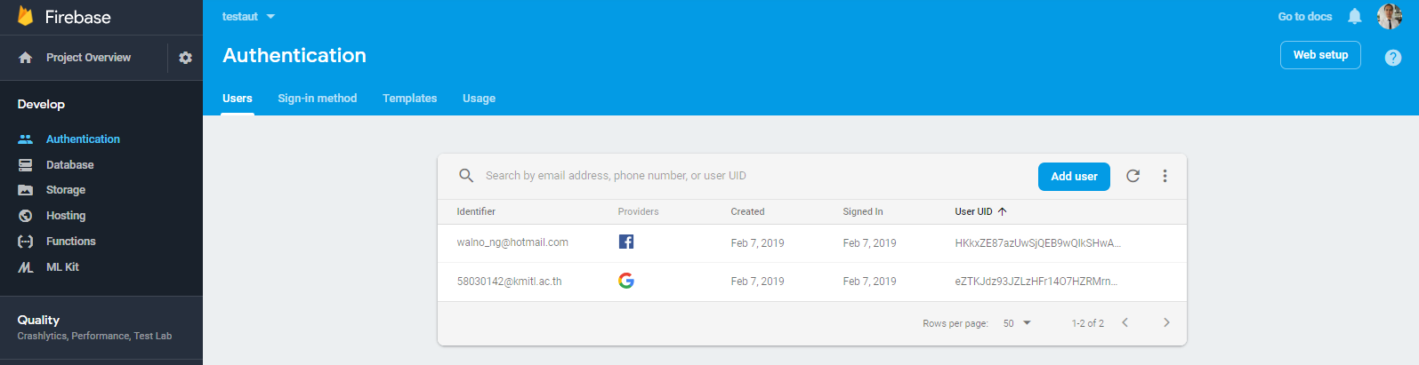

ภาพที่ 16 ส่วนของ Authentication ใน firebase

4. แผนการปฏิบัติงานในสัปดาห์ต่อไป(plans)

5. บันทึกเพิ่มเติม(Open Issues)

ลงชื่อ ...................................................... อาจารย์ที่ปรึกษา

(อาจารย์สุระชัน พิมพ์สาลี)

วันที่........................................................